关系分析系统

支持浏览器是Google Chrome

版本是Google Chrome 60.0.3112.113及以上版本

# 登录界面

该页面输入正确用户名及密码登录成功跳转至主页面



# 新增任务

登录系统后，页面默认显示第一个案件下的第一个任务最新保存的快照。将鼠标悬停在页面左侧案件树的某案件上，案件名称右侧显示任务添加按钮，如下图：

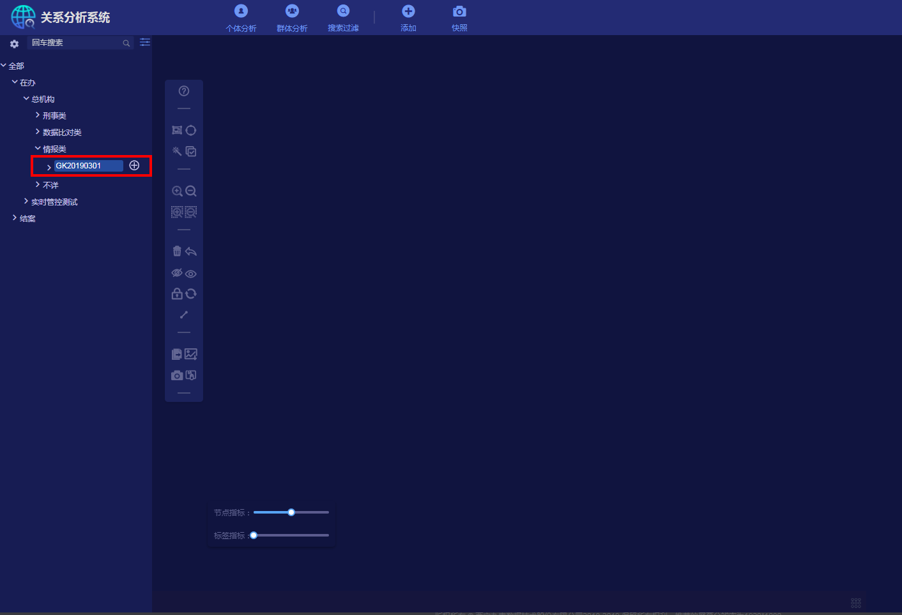

点击如上图所示的添加按钮，弹出新建任务页面，如下图：

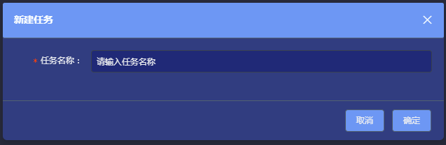

输入任务名称，任务添加至该案件下，在案件名称下方，可以看到已经添加成功的任务。例如，输入任务名称：测试任务。点击“确定”后，页面如下：

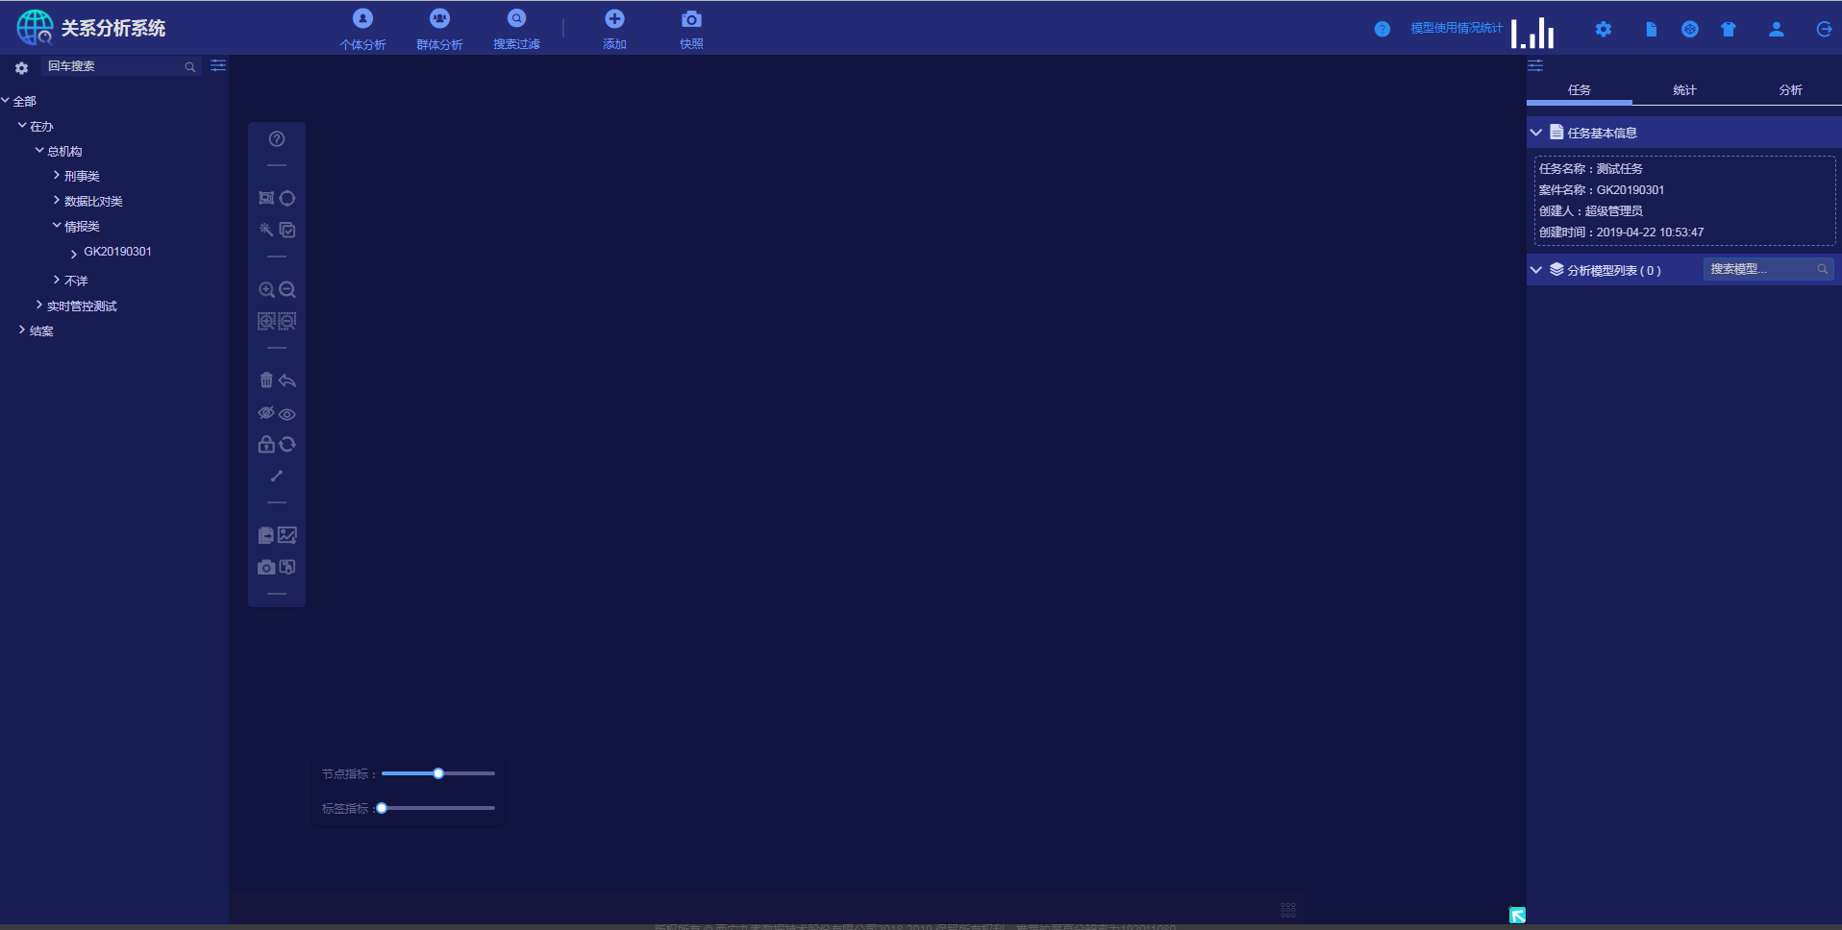

页面左侧显示任务已经添加成功，右侧显示任务的基本信息，包括：任务名称、案件名称、创建人以及创建时间。

# 新建模型

## 导入节点

点击头部菜单“添加-->添加节点”，如下图：

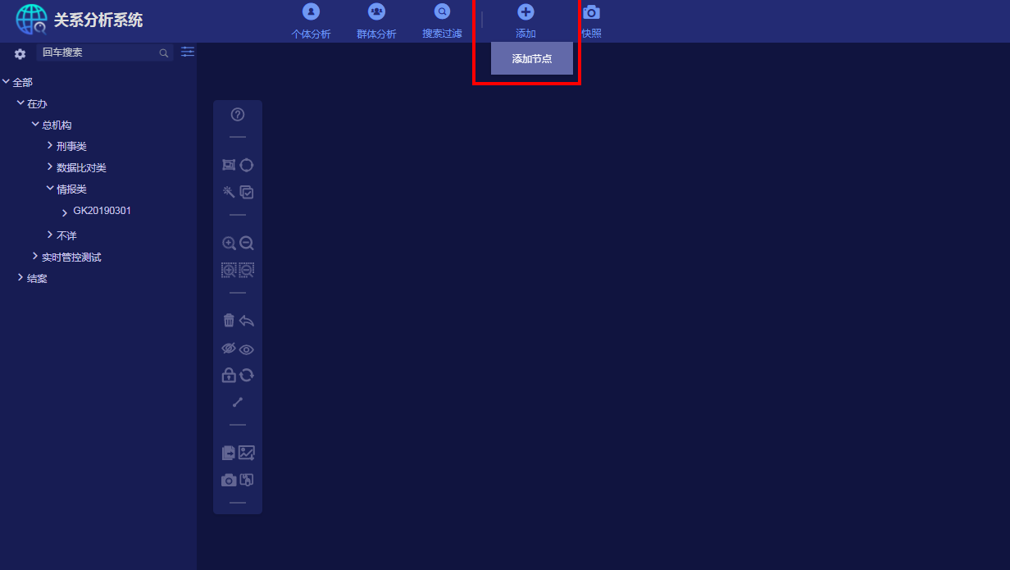

弹出新增节点页面，如图所示：

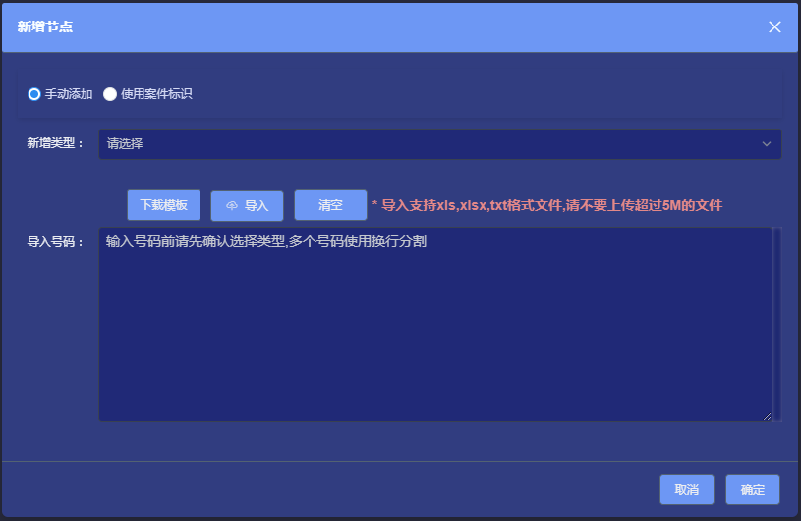

在新增节点页面上，有“手动添加”和“使用案件标识”两种方式，页面默认显示手动添加方式：

1. 下载模板：导入的文件以该模板为准
2. 导入：从本地导入号码
3. 清空：清空已导入的号码

选择新增类型，输入（多个号码使用换行分割）/导入号码，点击“确定”，如下图所示，成功导入50个号码，导入的号码如下图方式显示：

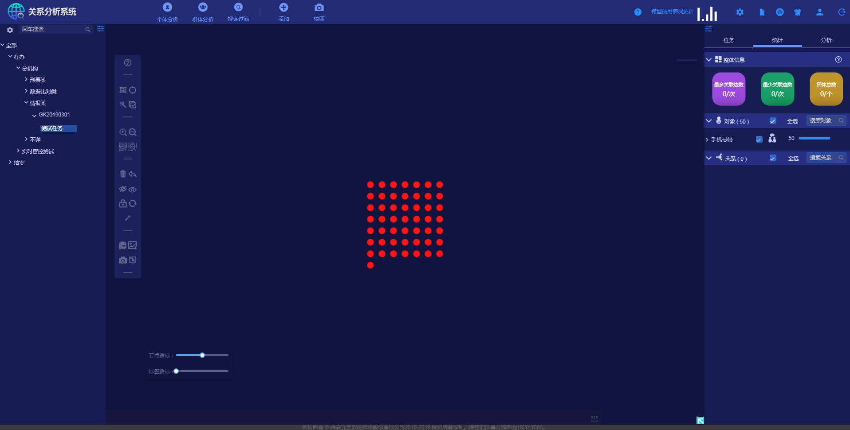

案件标识带入号码：在新增页面，点击“使用案件标识”，如果该案件下挂对象，对象显示如下：

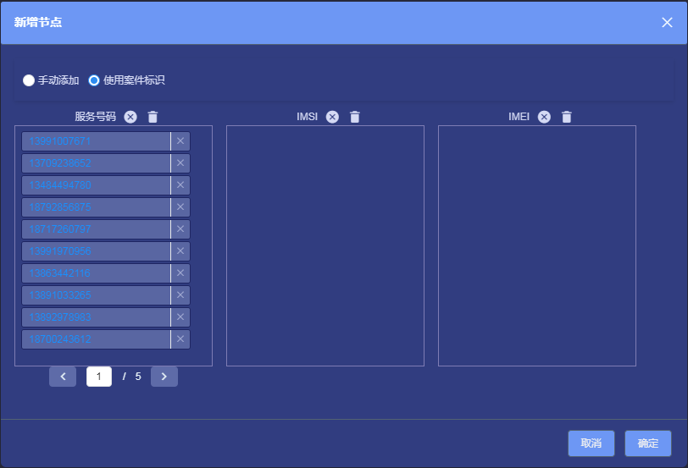

点击“确定”按钮，号码显示如下：

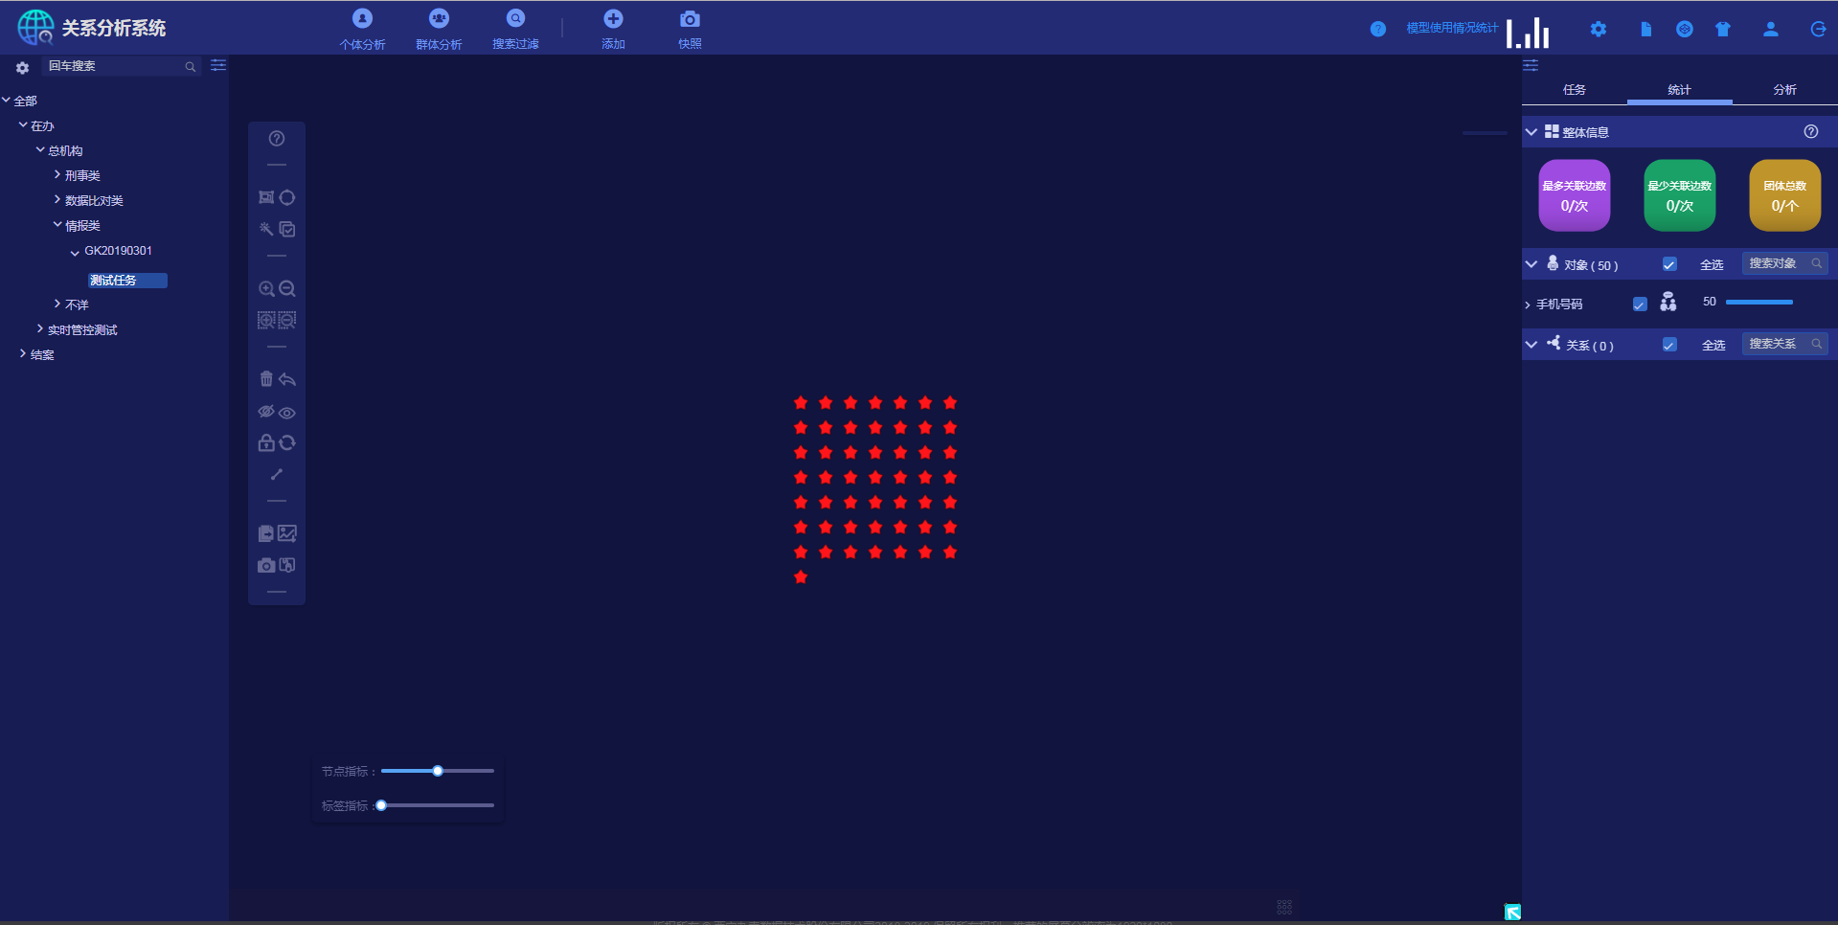

## 新建个体分析

所有模型的创建过程雷同，本文以“单人分析”为例，进行操作说明。

选中某节点，点击头部菜单“个体分析”，弹出新建单人分析模型页面，如下图：

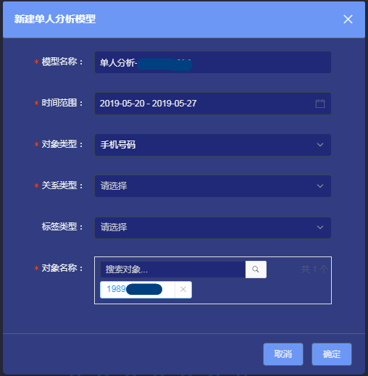

按照上述页面填写如下信息：

（1）模型名称：填写任务名称。（系统会自动给定默认名称，用户也可自定义名称，字符限制20个。）（必填项）

（2）对象类型：下拉框选择模型的对象类型（必填项）

（3）时间范围：默认显示当月的时间。可自定义时间间隔，最大支持6个月，也可以使用快捷时间段，包括：一周，一个月，三个月，六个月，如下图所示：

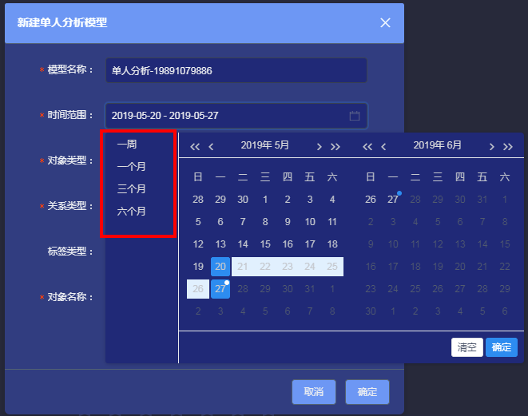

1. 关系类型：下拉框选择模型的对象类型（必填项）
2. 标签类型：可以通过标签的筛选，控制结果的数量（如果不选择，默认跑出所有结果）
3. 对象名称：显示模型对象，同时支持模糊搜索对象和删除对象（必填项），如下图：

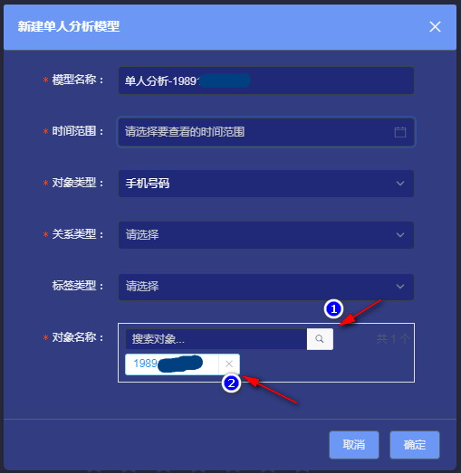

如上图所示：（1）模糊搜索对象；（2）删除对象

## 查看结果说明

### 右侧菜单说明

#### 任务

点击新建单人分析页面的“确定”按钮，任务提交成功，开始执行，执行成功后，在页面右侧可以看到执行成功的任务，如下图所示：

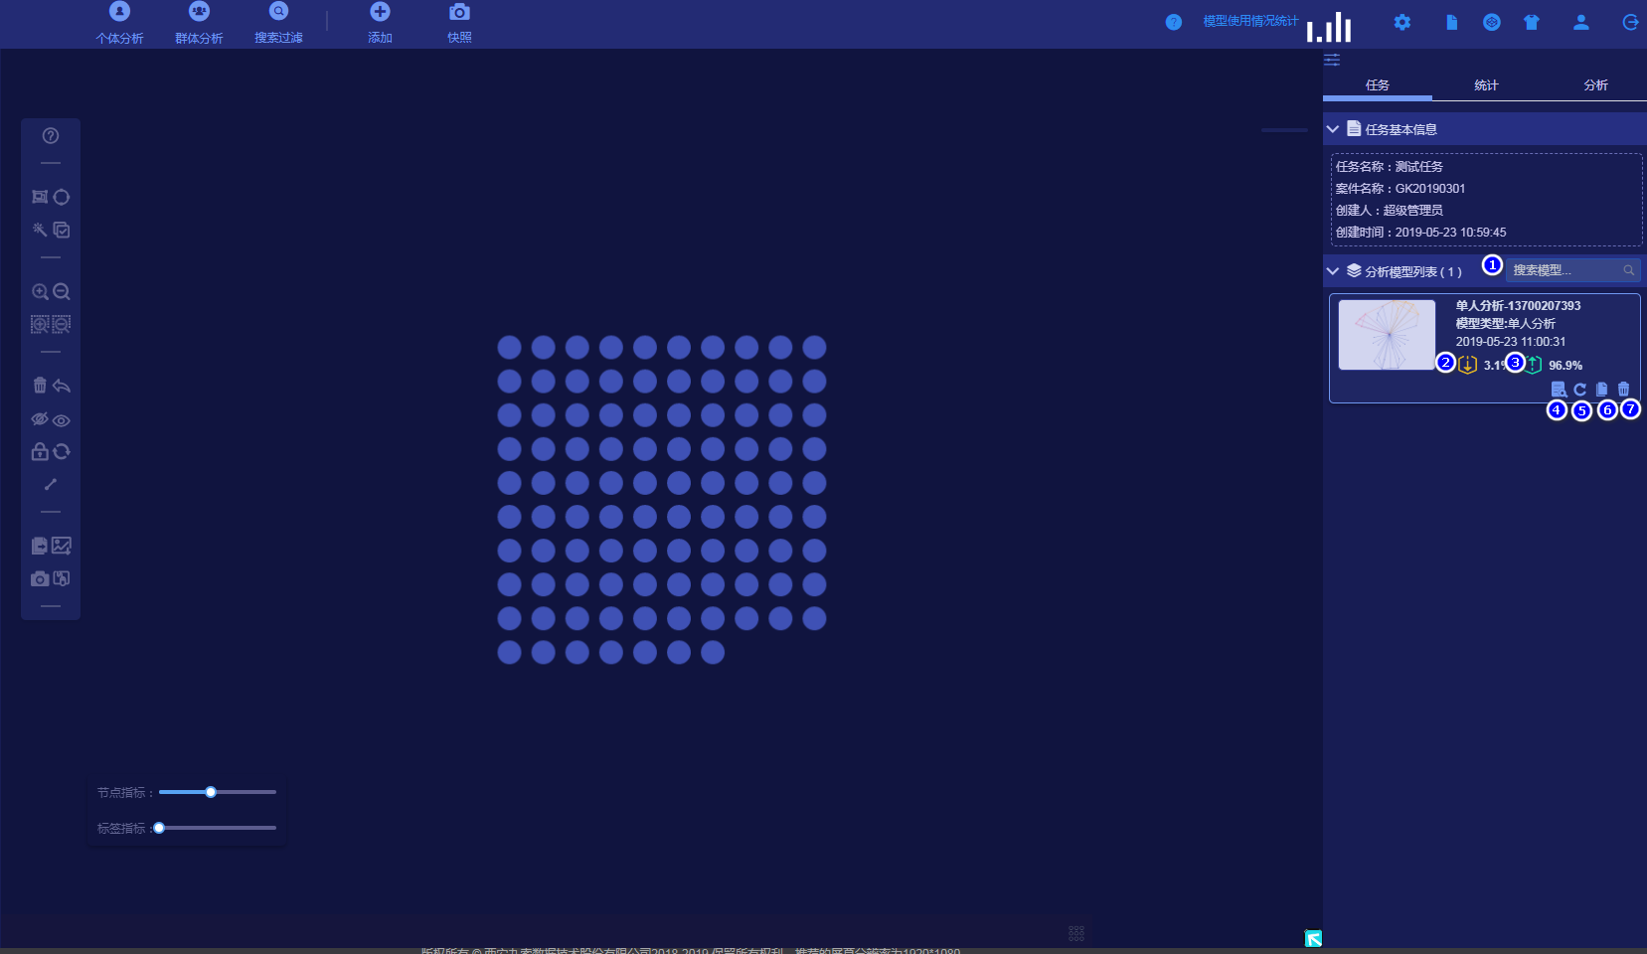

上图操作描述：

1. 搜索：按照模型名称搜索模型
2. 输入：结果中输入号码的个数，后面的百分比是在结果中，输入号码占比
3. 输出：结果中输出号码的个数，后面的百分比是在结果中，输出号码占比
4. 重发：模型重发
5. 删除：删除模型

（6）查看参数：模型参数。点击“查看参数”按钮，弹出参数页面，如下图所示：

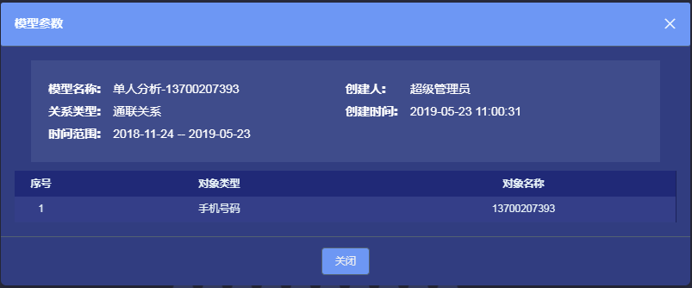

#### 统计

点击右侧菜单“统计”按钮，如下图所示：

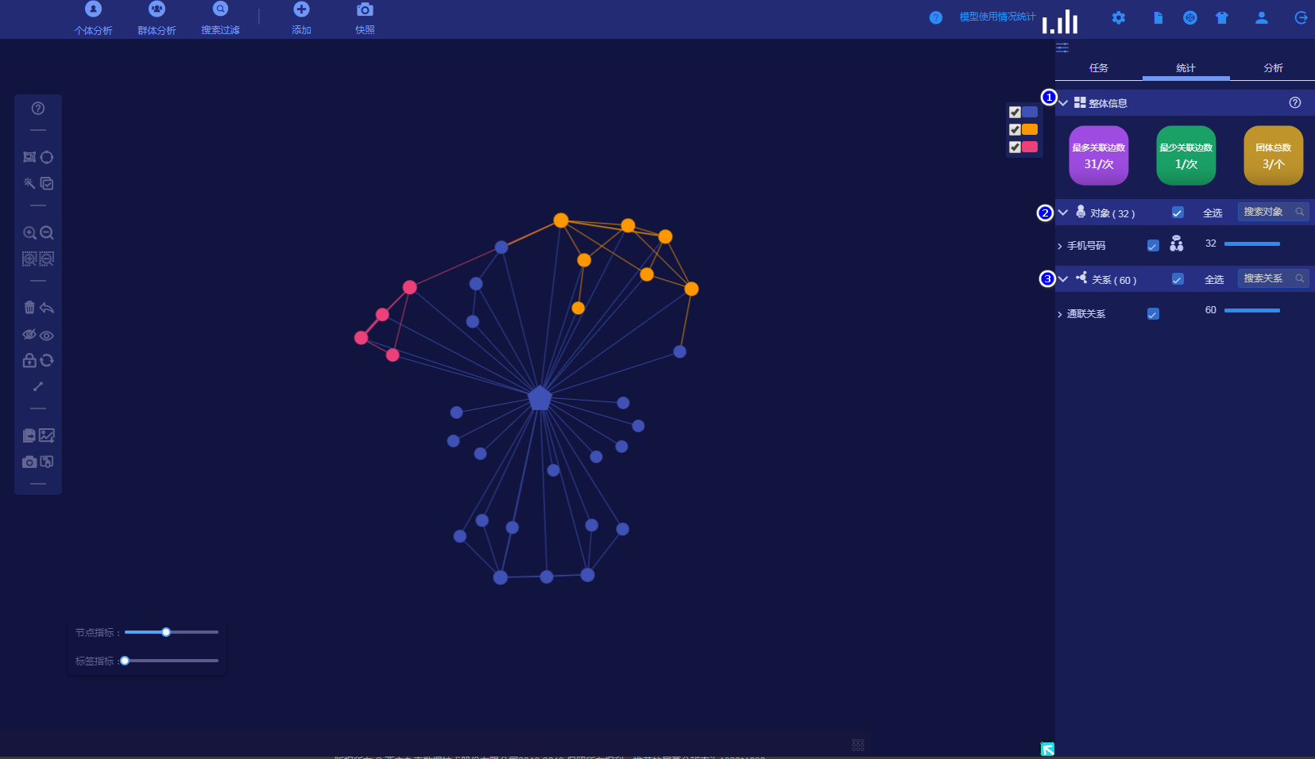

在统计页面，包括3部分信息：

1. 基本信息：点击“统计”按钮，在页面右侧显示该任务的信息。基本信息根据选择的对象不同显示不同的内容，包括：整体信息、团体信息、个体信息。
2. 整体信息：点击“统计”按钮，默认显示整体信息
3. 团体信息

在画布中，任务关系图的右上方有团体色卡，单击选中团体，右侧显示该团体的相关信息，包括：平均关联次数、亲密度、稳固度，以及该团体下的对象和关系。如下图所示：

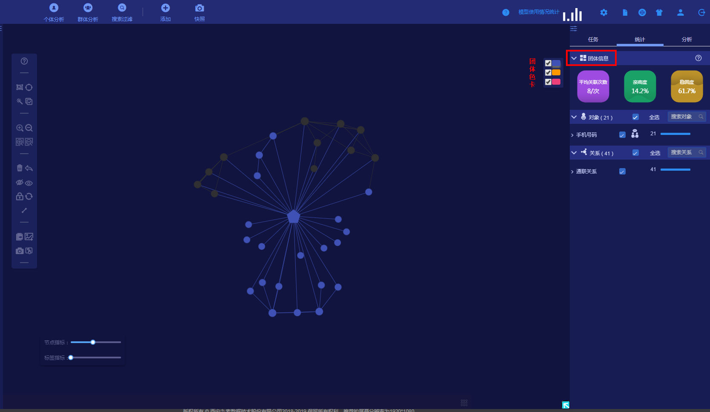

双击团体色卡，右侧显示该团体的相关信息，且该团体的所有对象被选中，如下图所示：

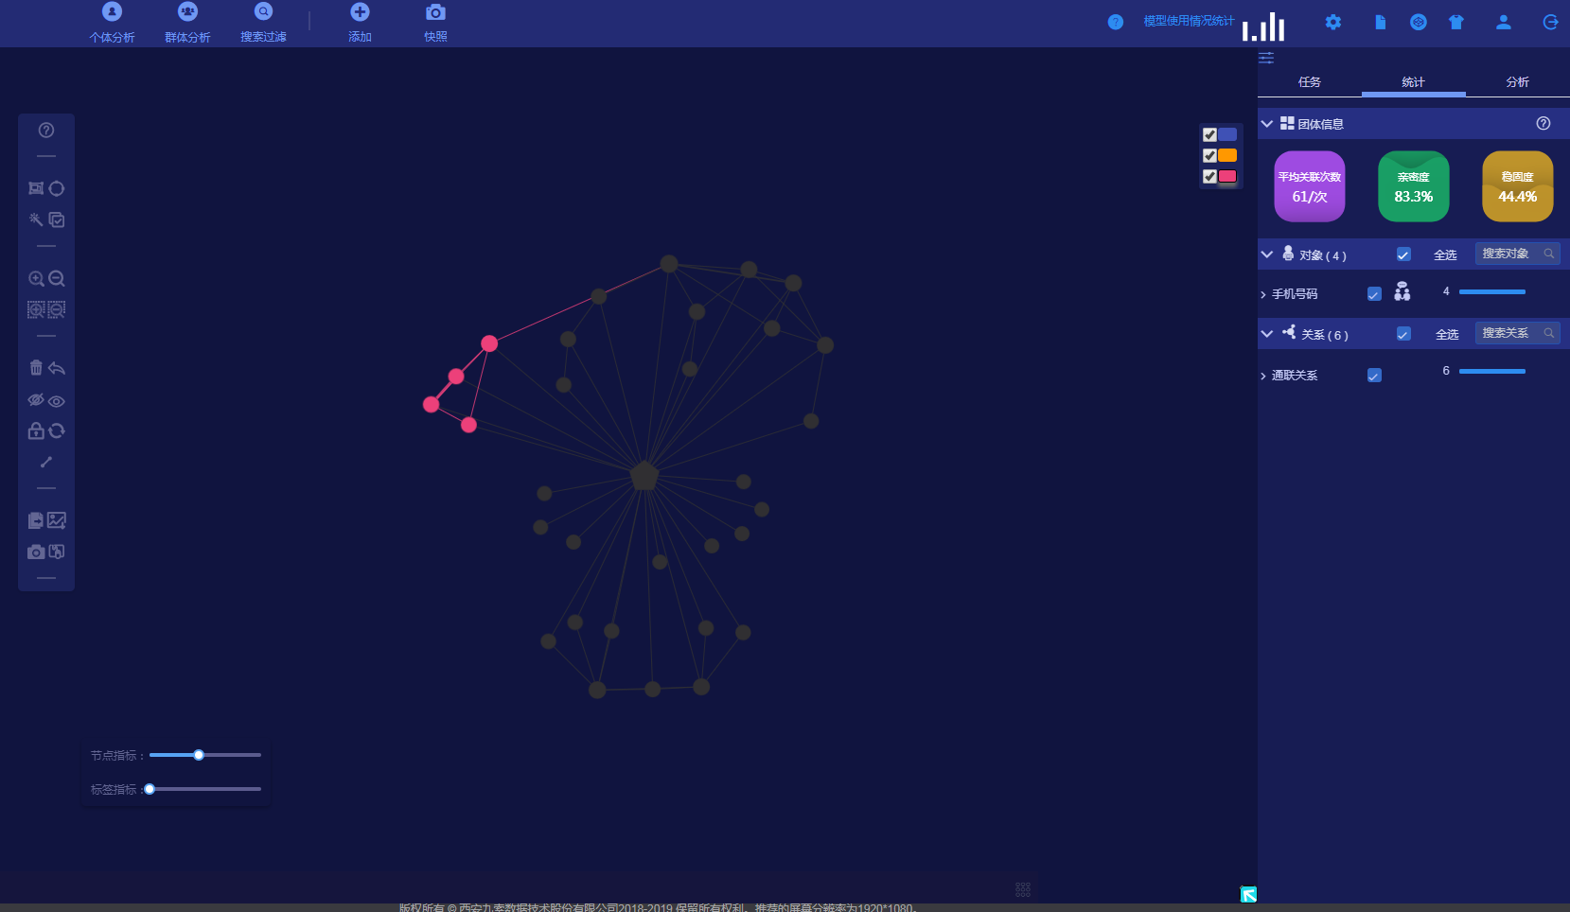

c.个体信息：画布中，单击要查看详细信息的节点，右键->选择->显示关联节点，页面右侧显示个体信息，如下图所示：

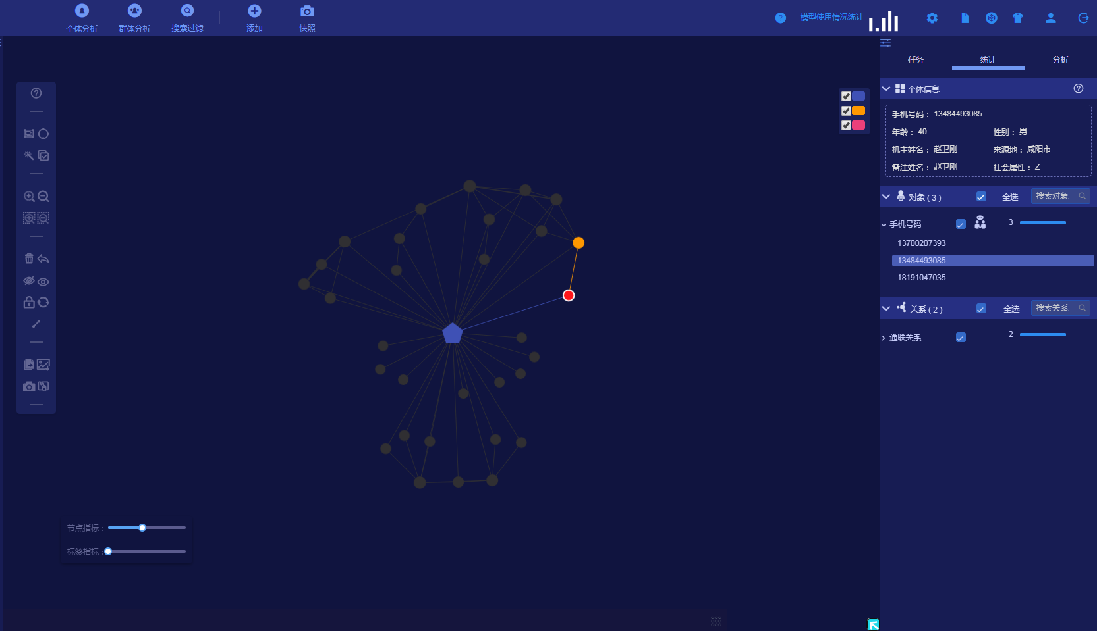

1. 对象统计：默认显示所有对象信息，按类型分组

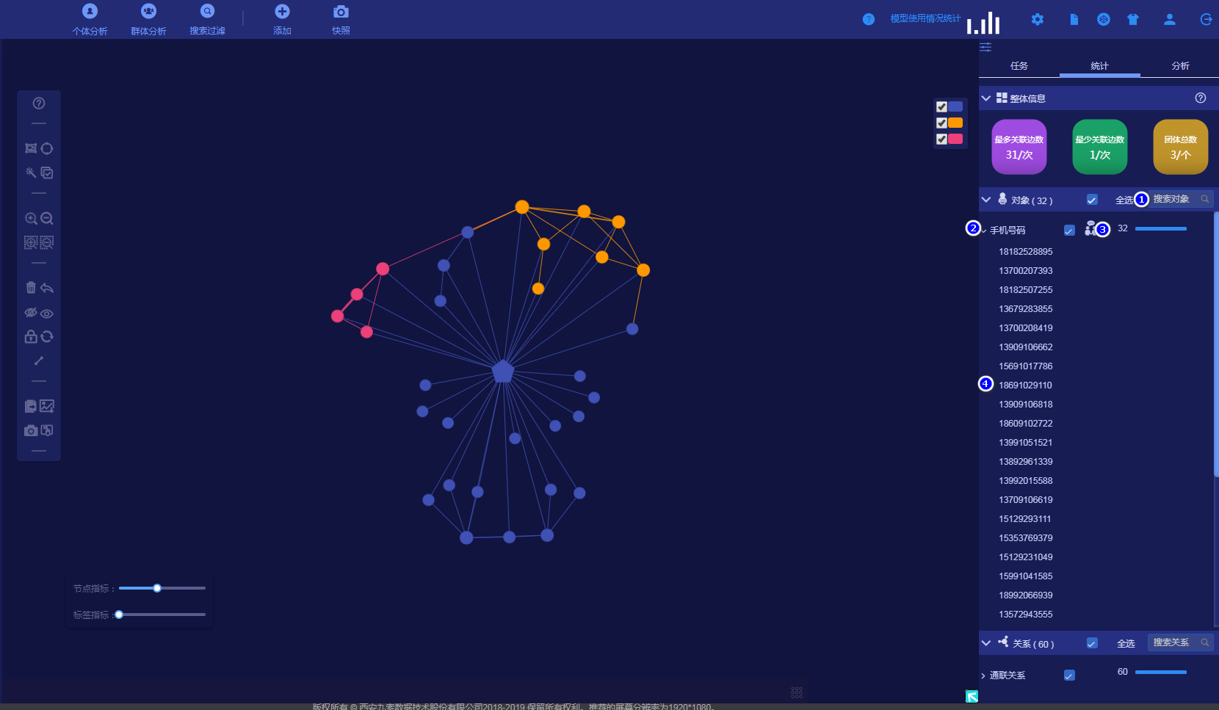

如上图所示，图中标记的操作描述如下：

a：搜索对象：支持模糊搜索过滤

b：点击手机号码字样前的小箭头，展开所有对象

c：社交指数：显示当前对象类型社交指数。点击“社交指数”按钮，弹出社交指数页面，如下图所示：

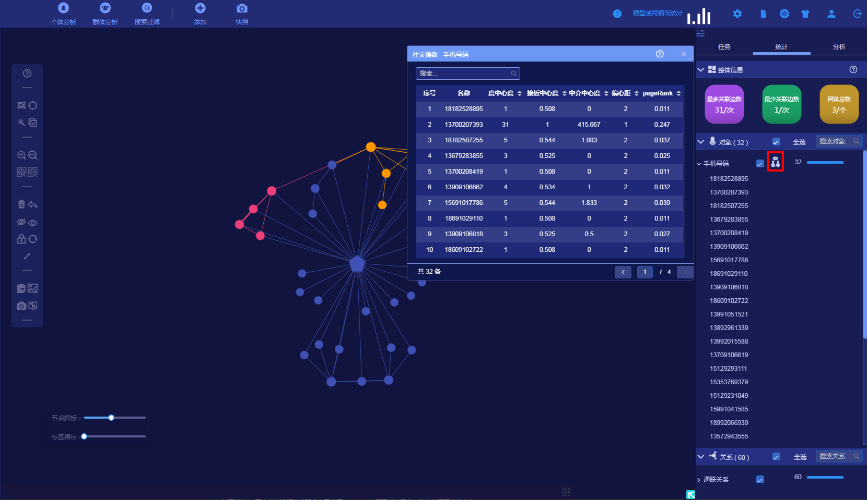

如上图，社交指数页面支持模糊搜索和排序，单击每一个字段名称，可以排序

d：单击某对象，该对象在关系图上被选中，红色高亮显示

1. 关系：默认显示所有关系信息

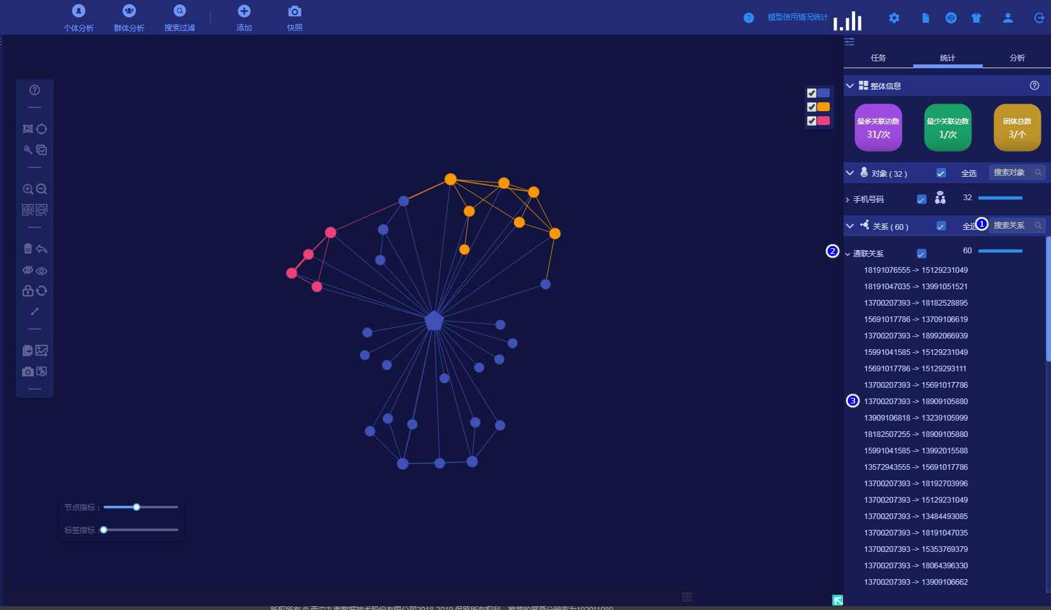

上图所标记的操作说明：

a：搜索关系：支持模糊搜索过滤

b：点击关系类型字样前的小箭头，展开所有关系

c：单击关系名称，可以在画布上关系图中绘画出从服务号码到对方号码

#### 分析

点击右侧菜单“分析”按钮，在分析页面显示属性标签、0/1标签、自定义标记。如下图所示：

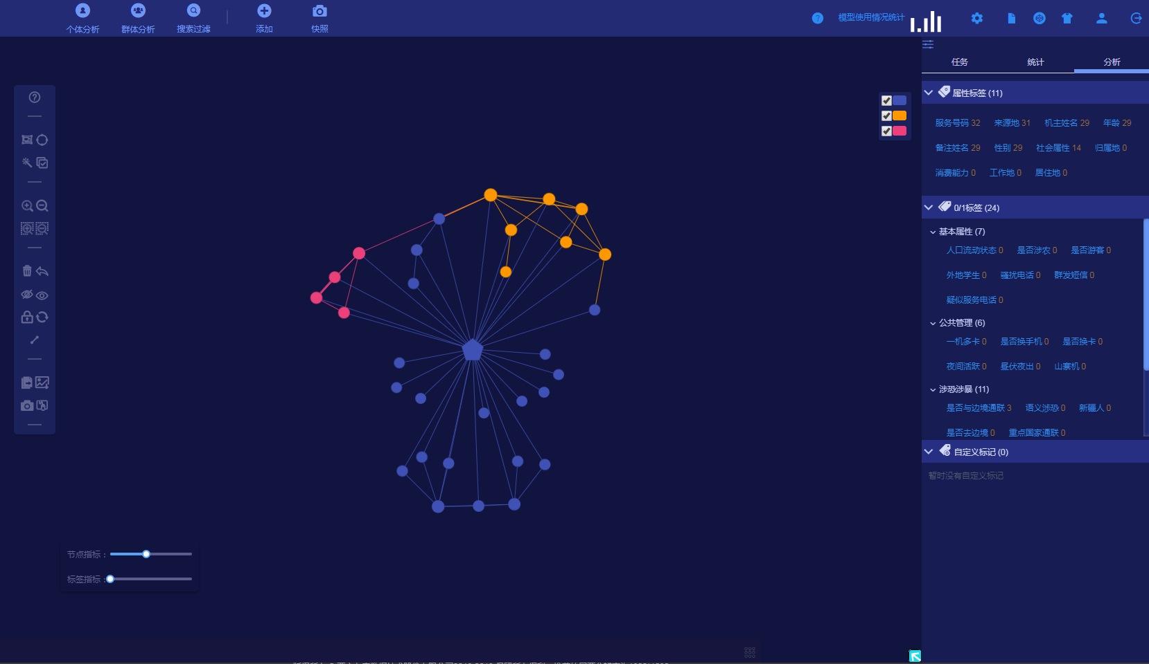

1. 标签属性：统计每个标签的个数，单击某标签名称，在关系图上显示该标签内容，操作步骤如下：

选择右侧菜单下的标签，单击标签名称，此时在画布右下角，标签指标从0滑动至10，自动打开（当标签指标指在0时，标签处于关闭状态），同时点击的标签内容显示在画布中，如下图，同时选中标签“服务号码”、“来源地”、“机主姓名”：

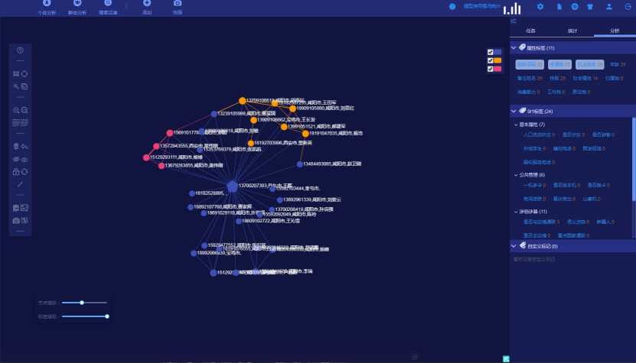

如上图所示：画布中的标签内容会按照右侧菜单中的标签顺序显示（一次最多只能查看5个标签内容）。

1. 0/1标签：单击0/1标签中的标签名称，关系图中存在该属性的对象被选中，且红色高亮显示，如下图，单击标签“是否与边境通联”

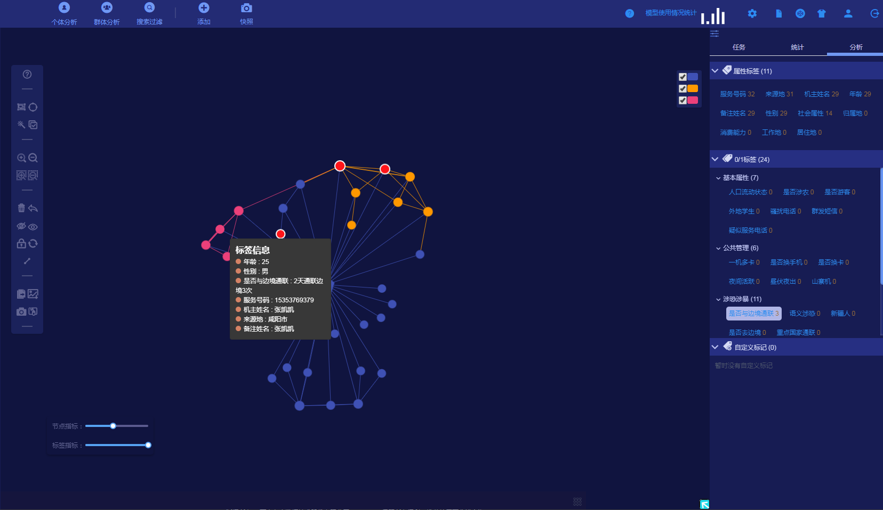

存在“是否与边境通联”的节点红色高亮显示在关系图中。

1. 自定义标记：统计关系图中自定义标记的内容以及个数，如下图所示：

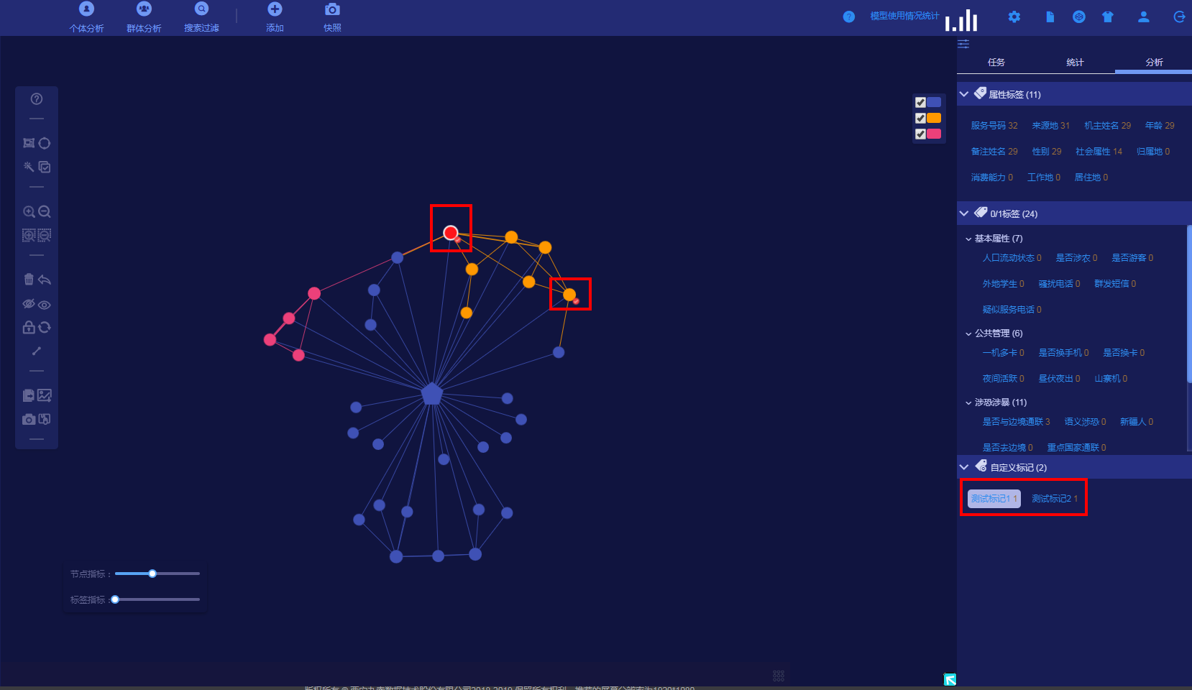

如上图所示，点击自定义标记中的标记，关系图中对应节点红色高亮显示。

### 工具栏说明

模型跑完后，关系图如下所示：

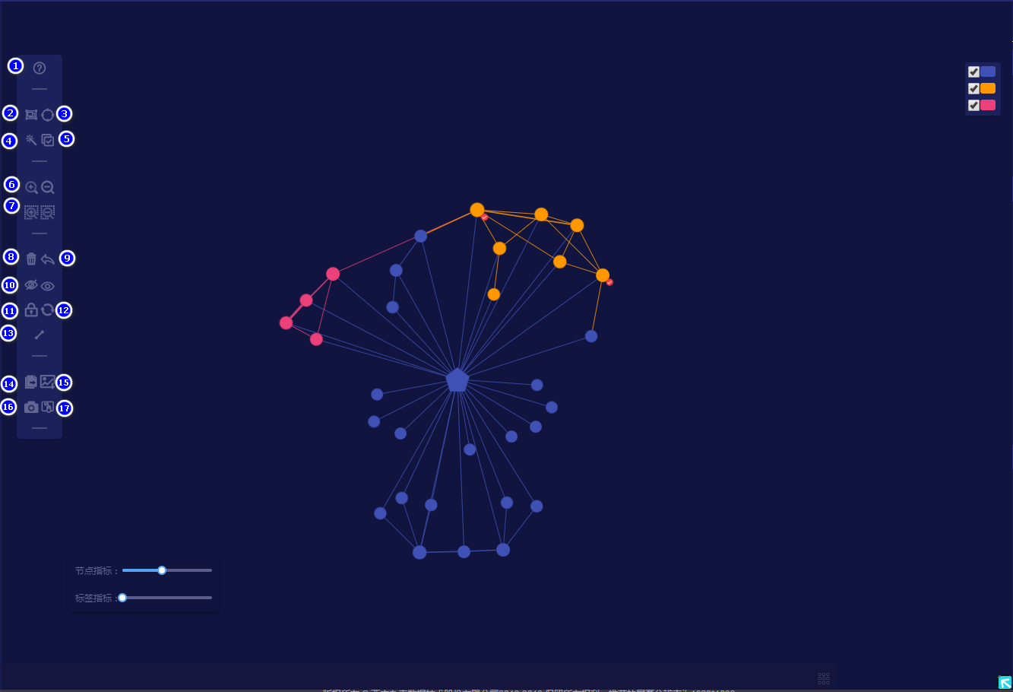

在上图中左边一列为工具栏：

第一个C:\Users\Administrator\Desktop\1.png鼠标移动 显示的是关系图上的一些说明和需注意的操作

第二个框选、第三个圆选和第四个轨迹选择是选中节点的工具

第五个反选是反选按钮

第六个放大缩小可以放大、缩小关系图

第七个局域缩放对关系图中某区域放大、缩小

第八个删除删除关系图中节点

第九个撤回撤回上一步操作

第十个隐藏和显示对某节点隐藏/显示

第十一个节点锁定与解锁节点锁定/解锁。（节点锁定后，不能进行拖动，删除操作）

第十二个C:\Users\Administrator\Desktop\12.png是刷新为原图

第十三个最短路径按钮是寻找两个号码的最短路径。在网络关系图上选中两个点，点击该按钮，在网络图上描绘出两点之间的最短距离，如下图所示：

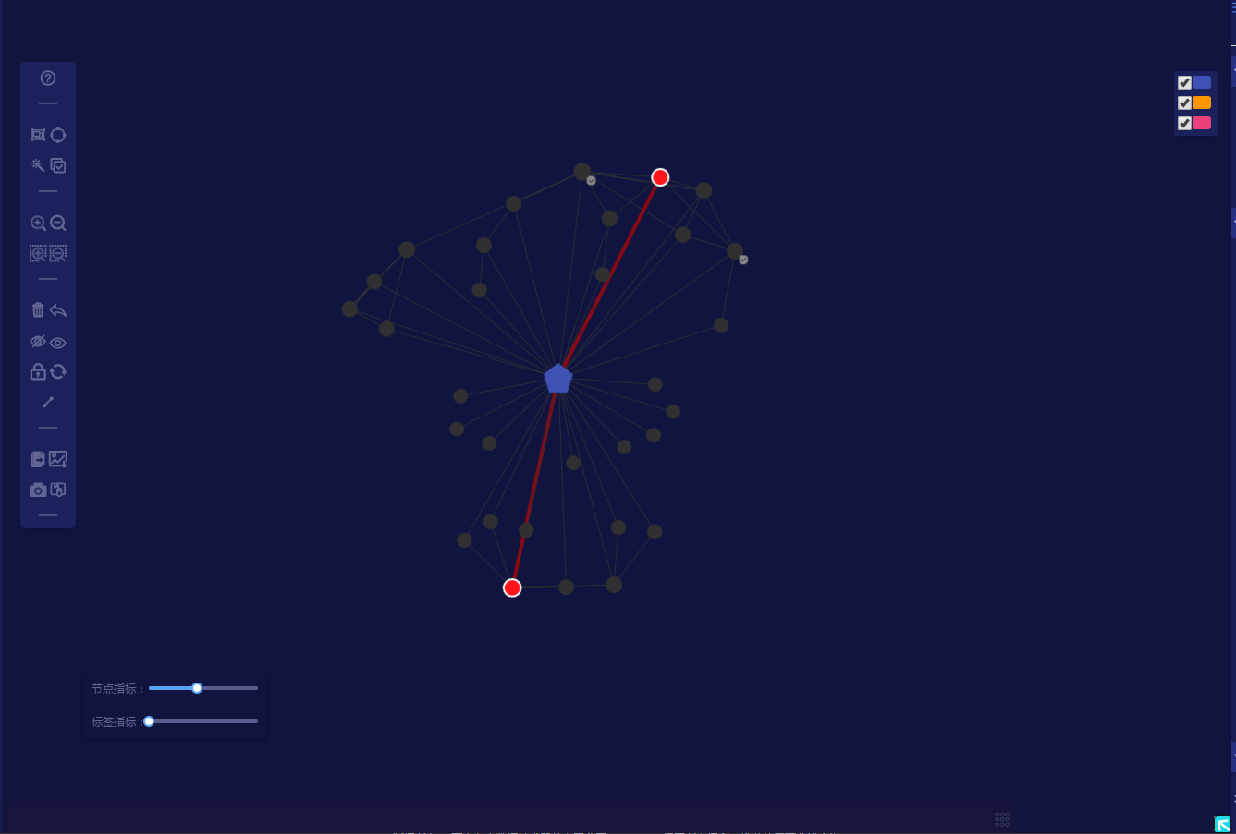

第十四个导出节点是图上有选中节点时可导出选中节点的标签信息

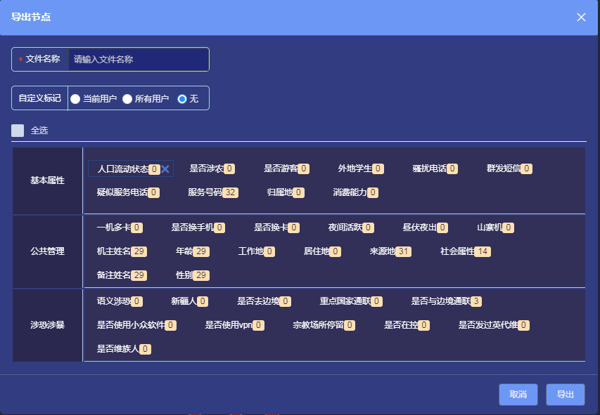

第十五个C:\Users\Administrator\Desktop\10.png是下载图片，即会把当前图上的信息以图片形式保存

第十六个C:\Users\Administrator\Desktop\11.png是用户在过滤 隐藏部分数据之后，可进行快照保存，保存的快照在头部菜单位置查看，在左侧选中案件下某任务，点击头部菜单“快照”按钮，可以查看保存的快照；已经保存的快照仍然可以打开继续分析。

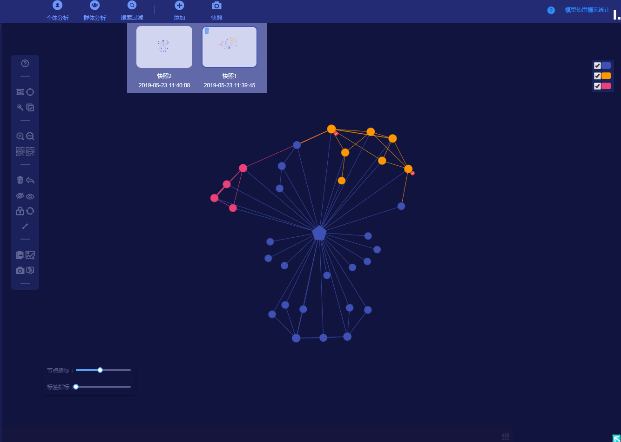

第十七个2节点指标是图形指标。点击“图形指标”按钮，关系图左下方出现图形指标，如下图所示：

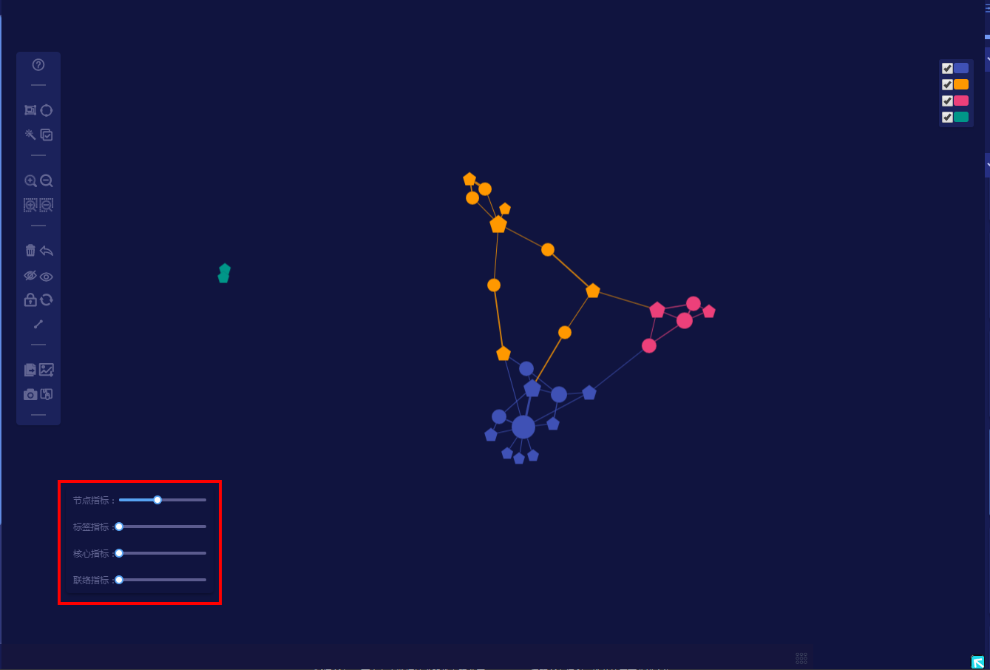

如上图所示：

（1）节点指标：拖动滑块进行缩放当前点的大小和间隙

（2）标签指标：拖动滑块动态控制标签显示，根据点和线的比例在适当的大小（3）联络指标：区分输入输出的前提下，值越高，与输入号码的关系就越紧密

（4）核心指标：不区分输入输出的前提下，值越高，表示内部联系越紧密

注：联络指标和核心指标只在模型为群组分析时显示

### 右键菜单

1. 标记：选中某节点，右键-->标记，如下图所示：

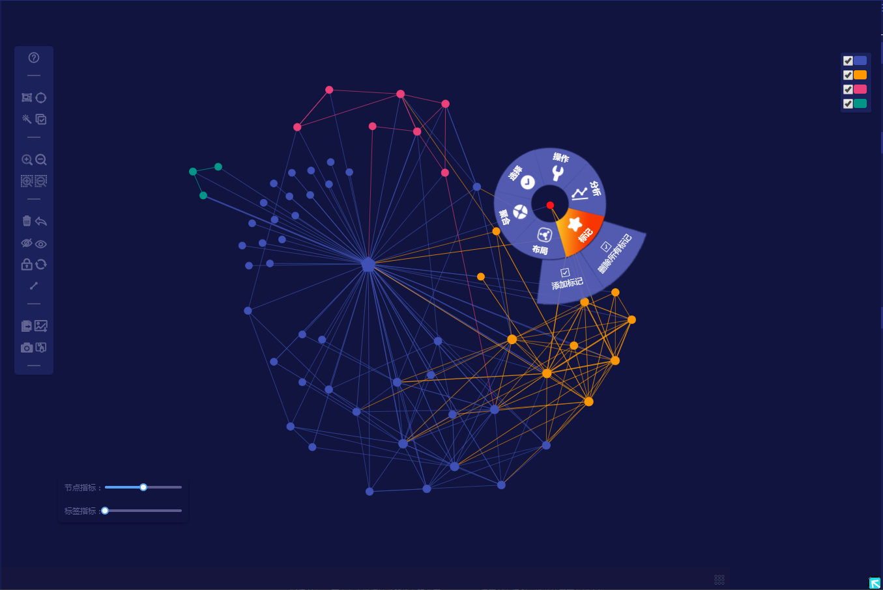

1. 添加标记：选中节点，“右键-->标记-->添加标记”按钮，弹出增加按钮页面，支持在当前用户已添加过的标记中多选，也可以新增标记。

添加标记后，在关系图上，被标记的节点出现小对勾，同时鼠标悬停在该节点上，会显示标记的内容，如下图：

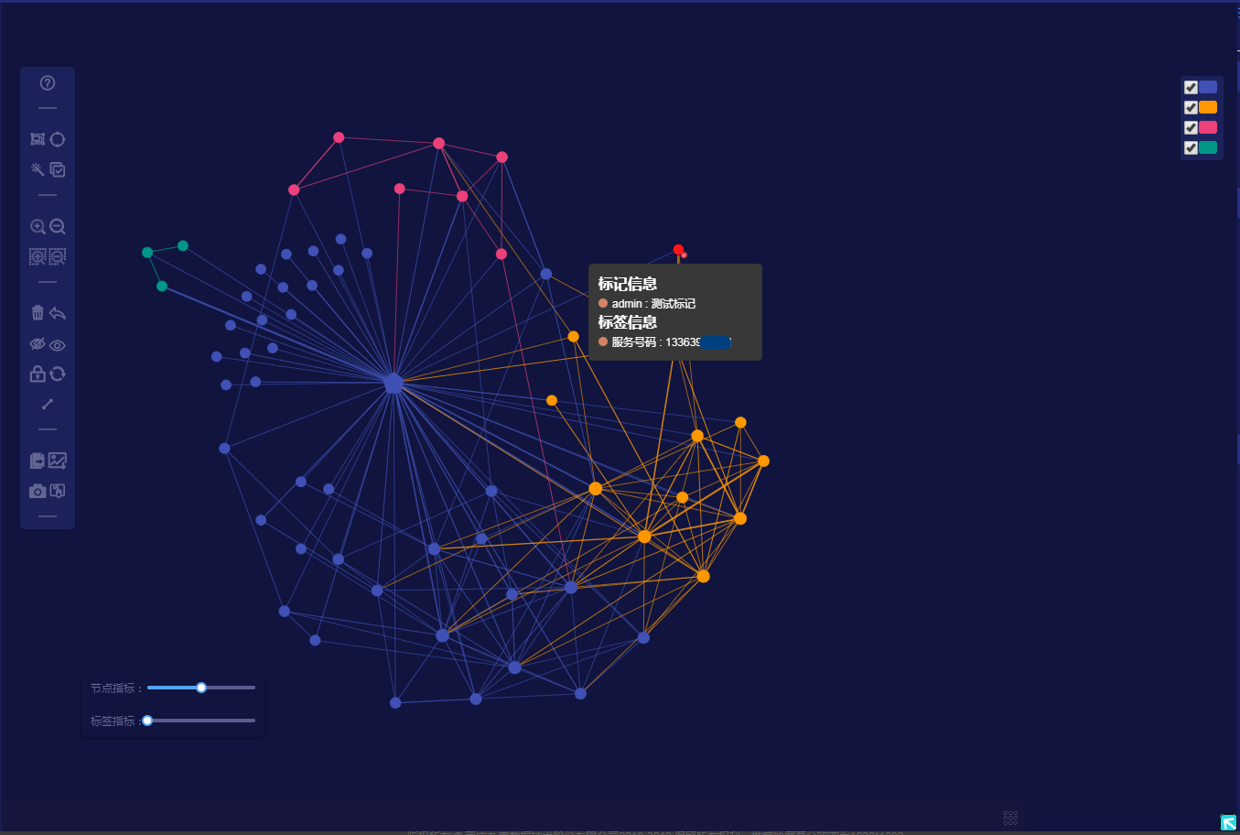

1. 删除所有标记：选中节点，“右键-->标记-->删除所有标记”按钮，弹出删除所有标记对话框，点击“确定”，删除标记；
2. 删除某标记：如果一个节点被添加多个标记，对某标记删除。选中节点，“右键-->标记-->添加标记”按钮，可以看到在该节点上，添加的所有标记，如下图所示：

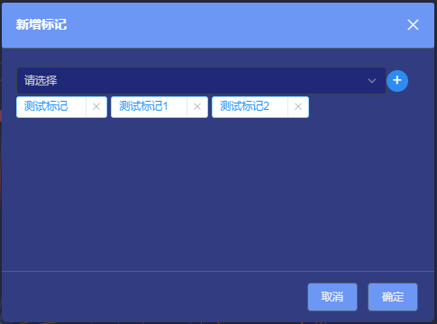

如上图所示，在每个标记后面都有删除按钮，可以通过每个标记后面的删除按钮，对确定标记删除。

1. 标记显示：对关系图上的节点自定义添加/删除后，在“右侧菜单-->分析”显示，如下图：

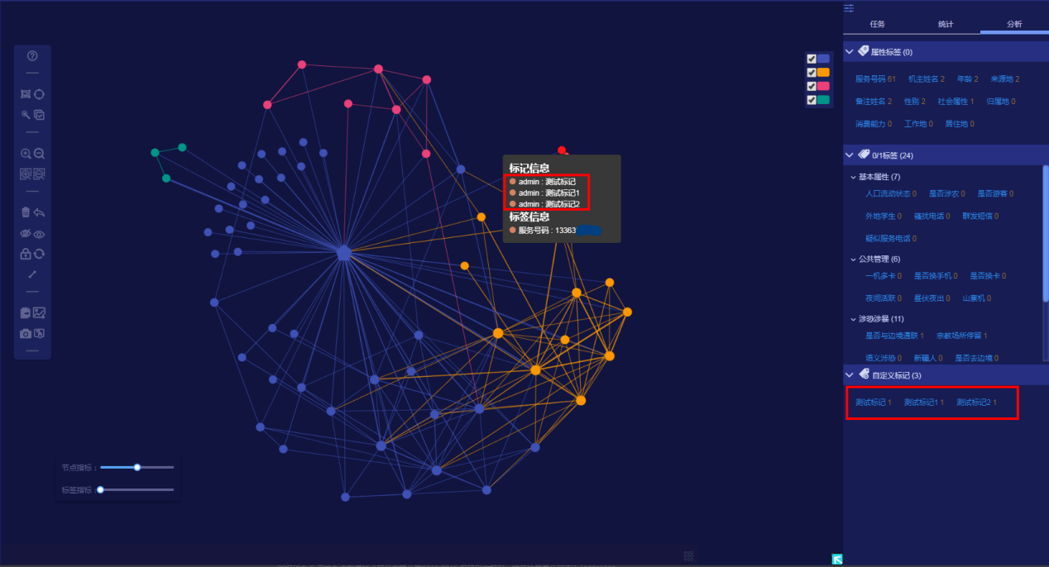

在该图中，对节点做了3个标记，分别为“测试标记”“测试标记1”“测试标记2”，点击自定义标记中某标记，可以定位到关系图中该点。

1. 布局：在画布中，“右键-->布局”按钮，画布中的关系图可以根据不同的方式展现。有5种方式布局，如下图：

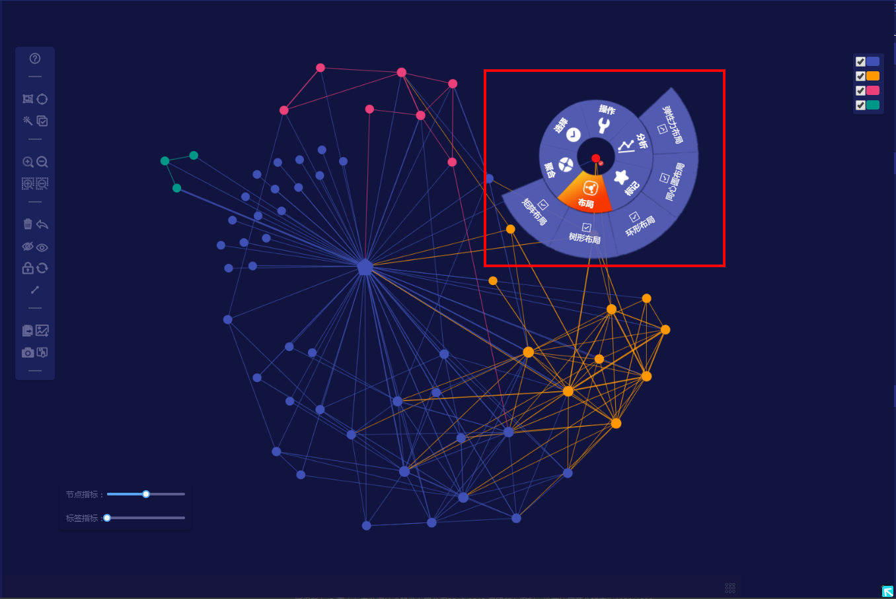

1. 聚合：选中节点，“右键-->聚合”按钮
2. 拆分节点：将选中点的实体属性拆分出新节点，展现与图上已有节点的关系
3. 合并节点：将两个用户认为意义相同的节点合并

在关系图上，选中两个节点，其中在一个点上“右键-->聚合-->合并节点”，弹出合并节点页面，如下图：

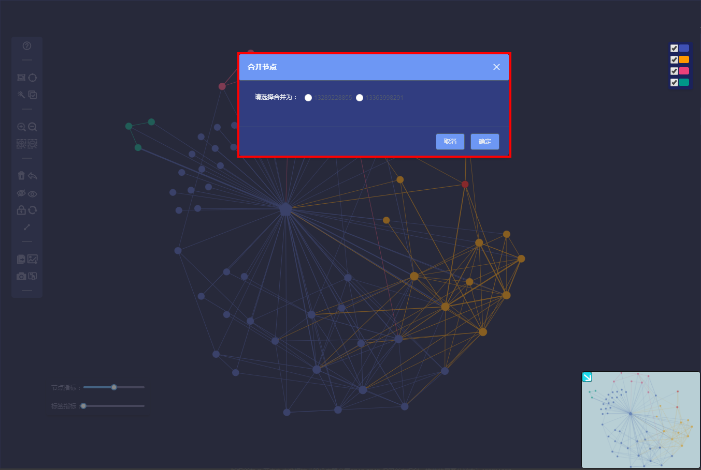

选择需要合并的对象，点击“确定”按钮，在关系图上看到，两个节点被合并为一个。同时在右侧的“统计--对象”中，对象个数减1。

1. 自由组合：将选中节点定义为一个组合。框选需要组合的节点，“右键-->聚合-->手动组合”，如下图所示：

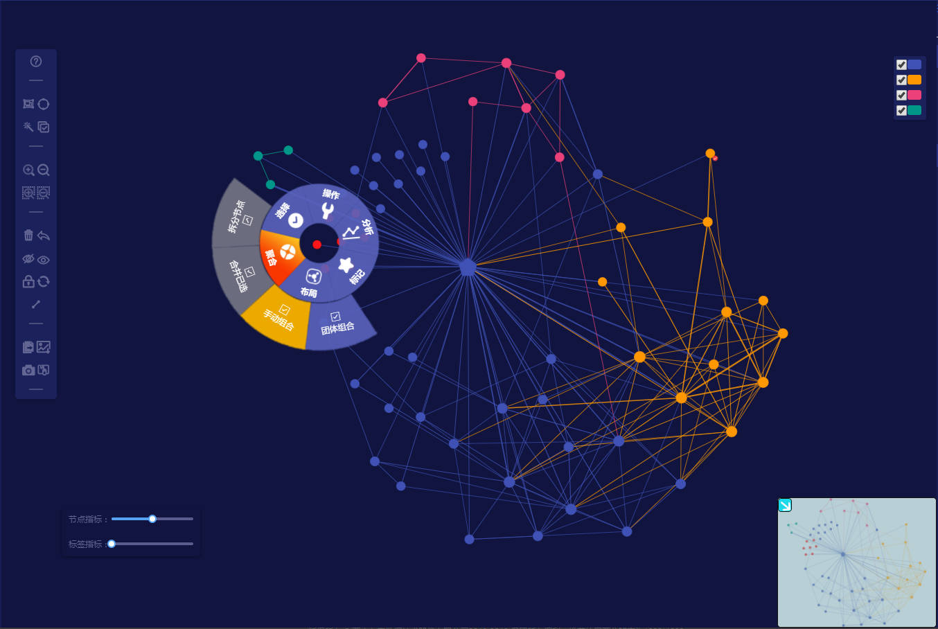

组合后的节点可以同时放大/缩小，隐藏/显示，锁定/解锁，删除等。

组合后的节点，如果需要取消组合，在一个节点上，“右键-->聚合-->取消组合”。

1. 团体组合：将团体定义成各自的组合，可统一操作。操作方法同“手动组合”
2. 操作：“右键-->操作”，如下图：

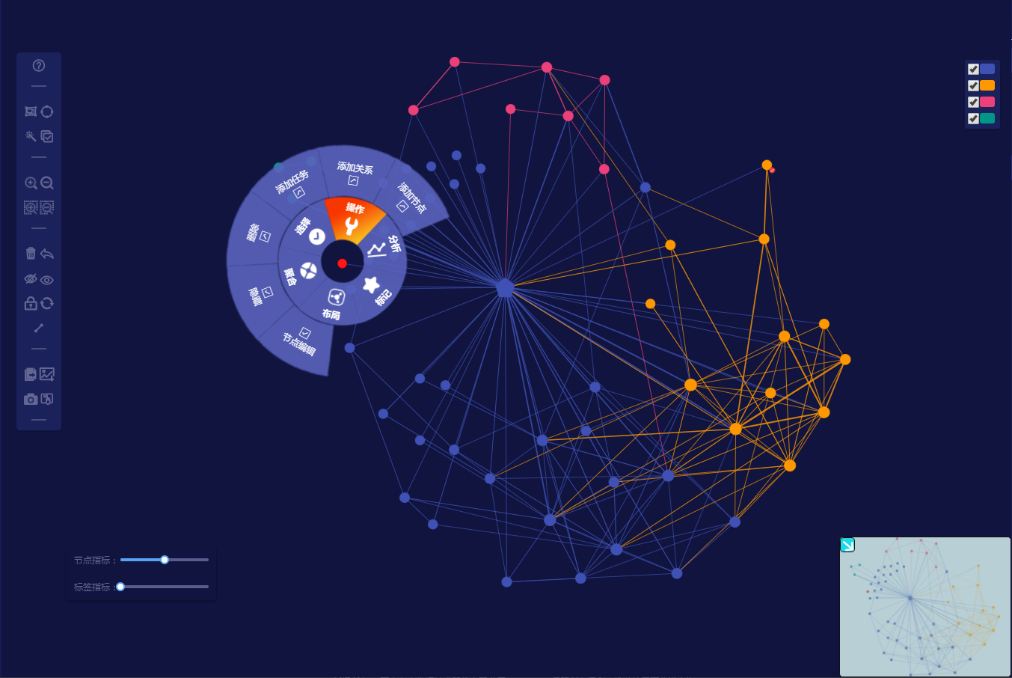

1. 添加节点：点击“右键-->操作-->添加节点”，弹出新增节点页面，同头部菜单的添加节点。
2. 添加关系：选定要添加关系的节点，点击“右键-->操作-->添加关系”，会有一条连线显示在画布中，将其指向另一个需要连接的点，关系生成，同时在右侧菜单“统计-->关系”中新增一条关系。如下图所示：

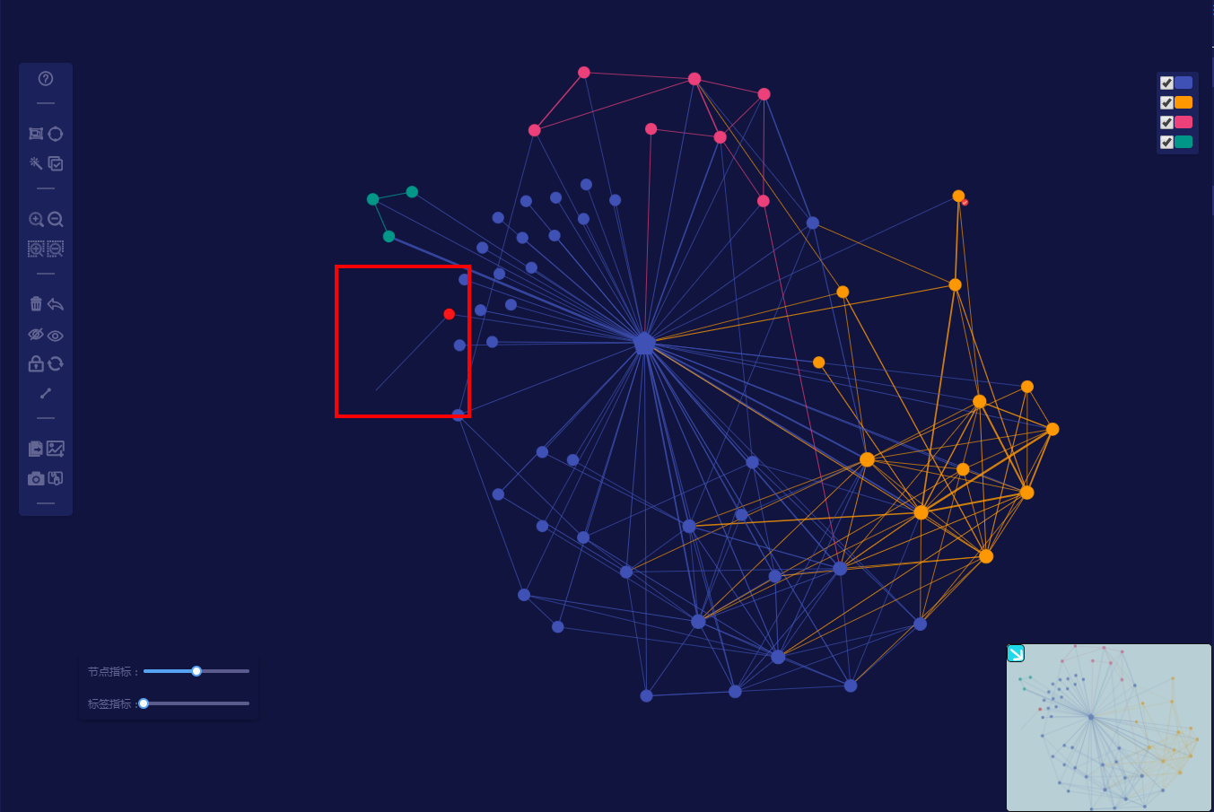

如上图，节点上的关系可以指向另外一个需要添加的节点。

1. 隐藏：隐藏节点
2. 删除：删除节点
3. 节点编辑：支持节点图标的编辑。选中节点，“右键-->操作-->节点编辑”，弹出节点编辑页面，如下图：

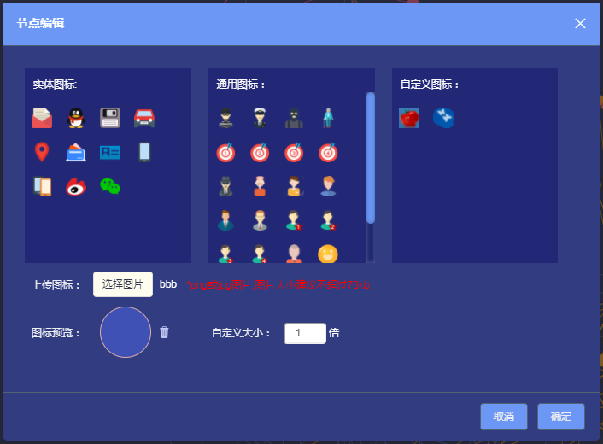

在上图中，可选择默认图标编辑节点，也支持用户上传自定义图标。选择图标后，点击“确定”按钮，可以看到关系图中的节点变为编辑后的图标。如下图所示：

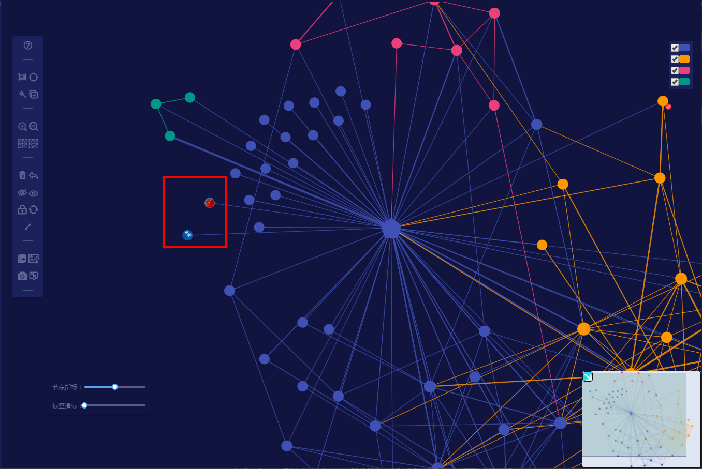

1. 分析

全面扩线：选择某节点，“右键-->分析-->扩线”，弹出扩线设置页面，如下图所示：

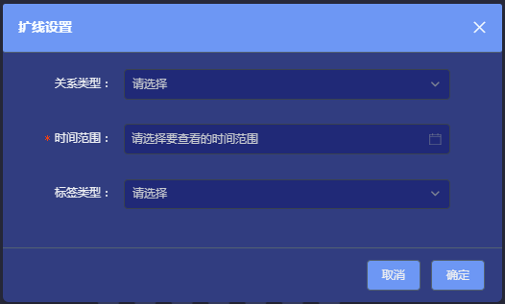

选择关系类型和时间范围，点击“提交”按钮，在关系图上会显示与被扩线节点有关系的点。

1. 选择：选中节点，“右键-->选择”
2. 全选关系：选中全部关系，所有的关系红色高亮显示，如下图：

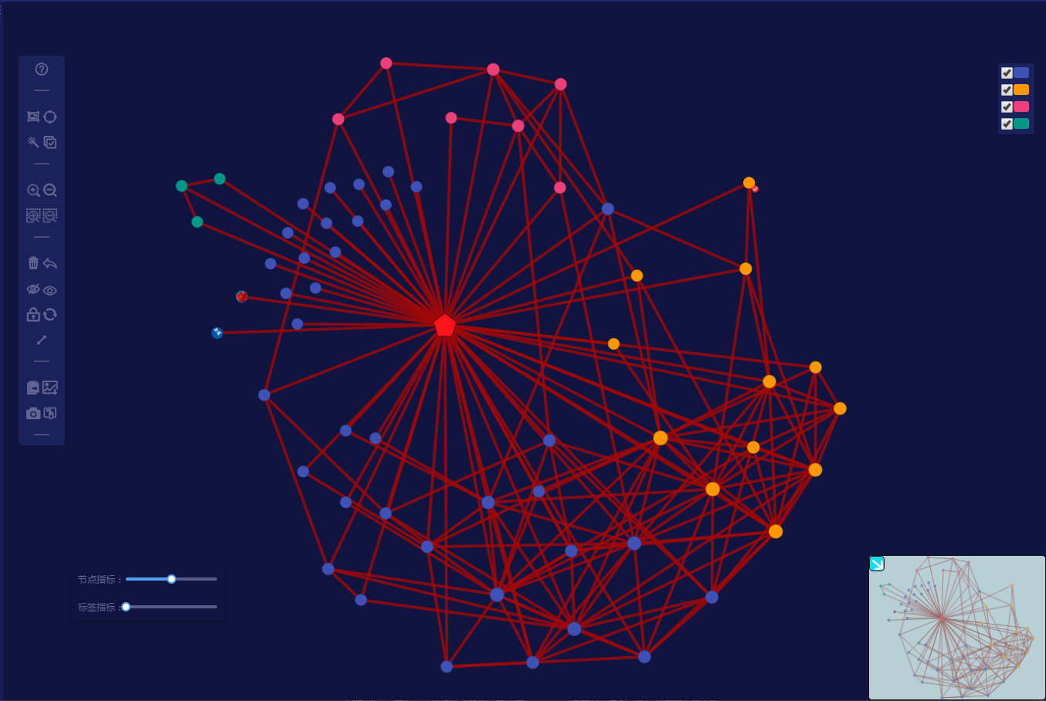

1. 全选节点

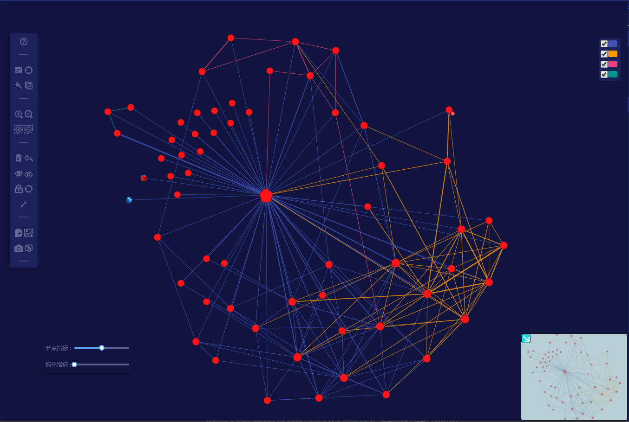

1. 显示关联节点

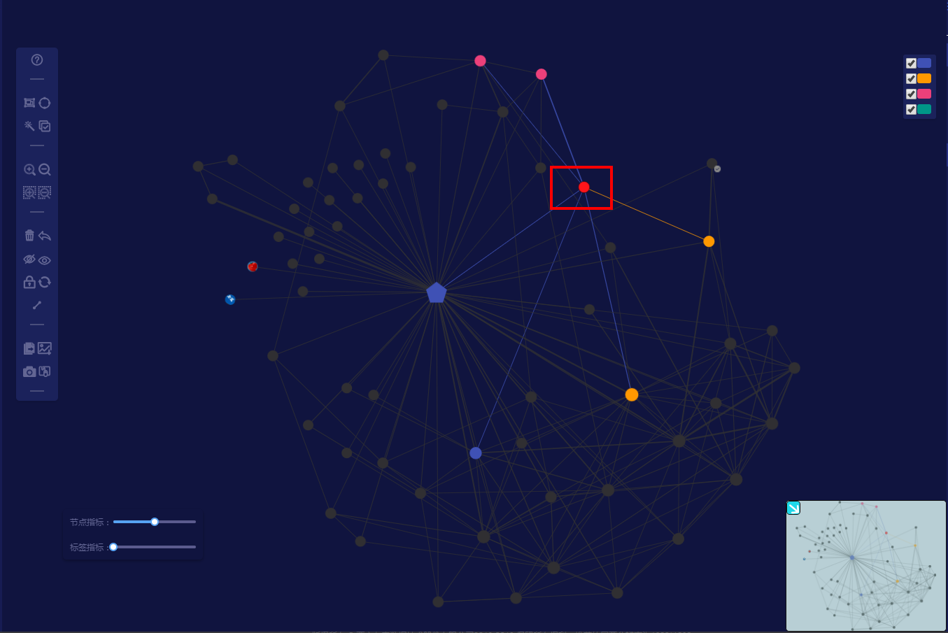

如上图，选中节点（红色），“右键-->选择-->显示关联节点”，与选中节点有关系的节点显示，其他节点置灰。

1. 反选其他：高亮显示除所选节点之外的的所有节点。如下图，选中最中间点，“右键-->选择-->反选其他”：

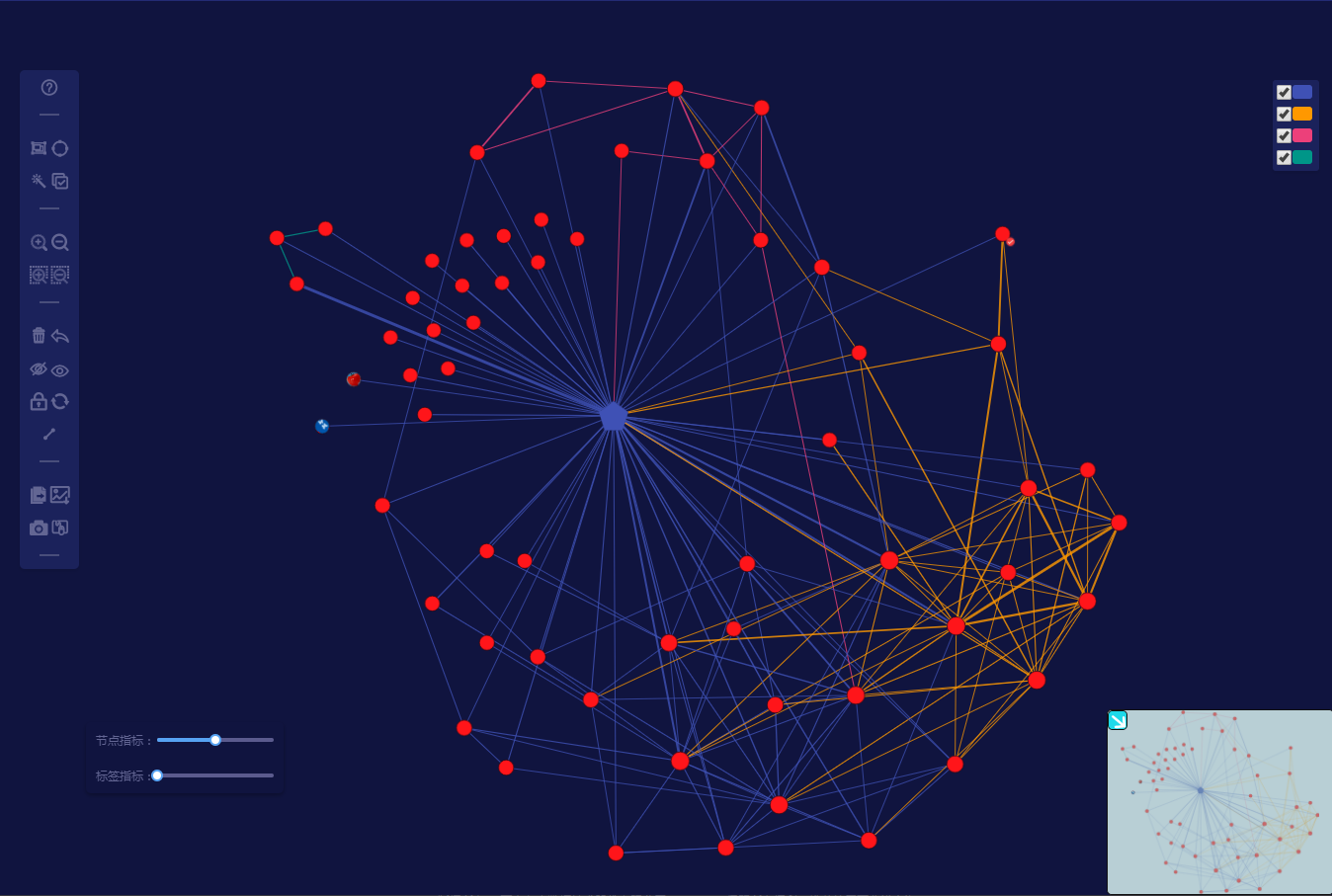

### 其他功能说明

#### 头部菜单

登录进入系统后，页面上方的按钮，如下：

头部菜单

1. 个体分析：创建个体分析入口
2. 群体分析：创建社团扩展、关系呈现、群组分析、关联发现模型入口
3. 搜索过滤：根据不同类型搜索画布上的对象
4. 添加：添加节点
5. 快照：显示当前任务下所有快照缩略图，时间及名称。支持删除快照
6. 模型介绍：各模型详细说明
7. 模型使用情况统计：记录个模型的使用情况
8. 设置：用户管理、案件管理、权限管理的跳转入口
9. 操作文档：点击该按钮，显示该系统的操作手册
10. 关于产品：系统的相关信息
11. 换肤：皮肤切换，支持深色/浅色两种皮肤
12. 当前用户：当前登录用户信息
13. 退出：退出登录

#### 左侧菜单

进入系统，页面左侧显示案件树，如下图：

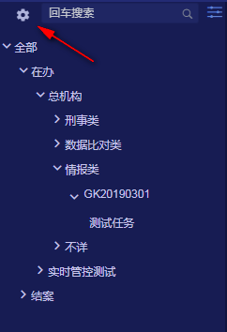

点击左上角案件设置按钮，弹出案件树设置页面，如下所示：

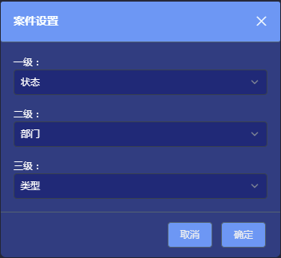

可以对“状态”“部门”“类型”进行设置，按照不同的层级显示。